Педагогтің аты жөні: |  | Омарбеков Думан Мейрамханович
Күні:
Сынып: |  | 3 | Қатысқандар саны: |  | Оқушы:  Қалдыбай Азат
Сабақтың тақырыбы: |  | «Домбыра үйретудегі жасанды интеллект: дәстүр мен технология үндестігі»
Оқу бағдарламасына сәйкес оқыту мақсаттары: |  | 1.4 Қазіргі заман композиторларының күйлері. Конкурстық және концерттік бағдарламалар дайындау. Барлық сыныптың оқушыларын қабілеттеріне қарай қалалық,республикалық,халықаралық фестивальдарымен байқауларға қатыстыру.
Сабақтың мақсаты: |  | - Домбыра аспабын оқыту үдерісінде жасанды интеллект мүмкіндіктерін тиімді қолдану жолдарын меңгерту.
Сабақтың барысы:
Сабақтың кезеңі (уақыты) | Педагог әрекеті |  |  | Оқушының әрекеті |  | Бағалау | Ресурстар
Сабақтың басы 5 минут  Сабақтың ортасы 25минут | Амандасу.  Психлолгиялық ахуал құрады.  - Психологиялық ахуал.  Сұрақтар:  - тапсырма. Мәлімет жинау. Орындау.  Қазіргі заман композиторларының күйлері. Конкурстық және концерттік бағдарламалар дайындау. Барлық сыныптың оқушыларын қабілеттеріне қарай қалалық,республикалық,халықаралық фестивальдарымен байқауларға қатыстыру.  Ерке сылқым» – қазақтың халыққа кеңінен танымал күйлерінің бірі. Күйдің авторы – әйгілі күйші-композитор Әбдімомын Желдібаев.  Бұл күй – қазақ халқының ұлттық өнеріндегі ерекше әуезді, ойнақы, көңілді шығармалардың бірі.  Күйдің шығу сипаты:  «Ерке сылқым» атауының өзі еркелік пен нәзіктікті, әсемдік пен сұлулықты білдіреді. Күйдің әуенінен қазақ қызының ибалы мінезі, ерке қылығы, әсем жүрісі мен сыпайылығы сезіледі.  Күйдің орындалу ерекшеліктері:  Әуені жеңіл әрі ойнақы.  Ырғағы ширақ, серпінді.  Оң қол қағысы анық әрі икемді болуы керек.  Сол қол саусақтары пернелерді таза басуы қажет.  Күйдің мінезін, көңілді сипатын жеткізе білу маңызды  Нота бойынша талдайды.  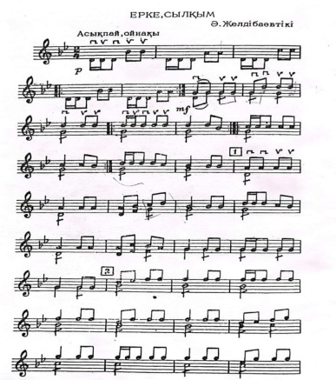  Фраза бойынша оң қол мен сол қолды қосып ойнайды  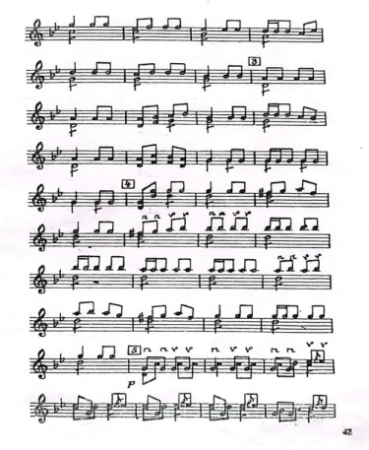  - Үй тапсырмасы:  «Еркесылқым» күйін толық тыңдау, Әбдімомын Желдібаев туралы 3 сөйлем құрастыру (ЖИ көмегімен). |  |  | Оқушы психологиялық ахуалды орындайды.  Тыңдайды  Оқушы жауап береді.  Оқушы тыңдайды.  Тыңдайды, мұғалім орындауын қайталайды (фразамен).  Аспаппен орындайды.  Оң қолды түзеу. |  |   Тамаша  «Бас бармақ» арқылы бағалау  Мадақтау | Нота дәптері.  Фортепиано.  Көрнекілік  ноутбук  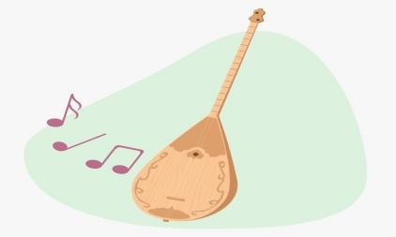  Домбыра  https://vt.tiktok.com/ZSgo1bkhU/  Слайд  Домбыра.Echo-tech әдісі   Жи жаттығу  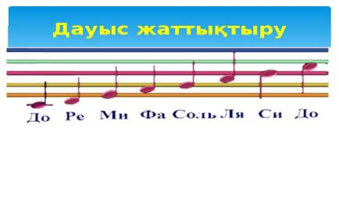
Сабақтың соңы 5 минут | Үнтаяқ әдісі  Бүгінгі сабақ ұнадыма?  Күйден қандай әсер алдың? |  |  | Үнтаяқ тәсілі бойынша кері байланыс жүргізеді. |  |  | Кері байланыс тақтайшасы  

